Departamento de Ciencias
GUIA DE APRENDIZAJE-1os. niveles “Funcionamiento Celular”
NOMBRE DEL ESTUDIANTE:
CURSO:
FECHA:
APRENDIZAJE ESPERADO: Comprender el funcionamiento celular y su interacción de manera integrada en nuestro organismo.
PUNTAJE TOTAL: 39 puntos PUNTAJE OBTENIDO: _________
NOTA: ___________

Funcionamiento celular: un modelo de trabajo en equipo

Mientras vive, cada célula debe captar alimento, liberar y controlar la energía contenida en los nutrientes, eliminar los desechos, detectar los cambios externos e internos y reproducirse.
Dentro de las células es de “vida o muerte” llevar los millones de procesos que en ellas ocurren de manera coordinada. Es así de simple. La repartición de funciones permite que las células sean más eficientes. Las células eucariontes reparten el trabajo en diferentes compartimientos (organelos), cada uno de los cuáles aporta a través de una función específica y complementaria a las demás.
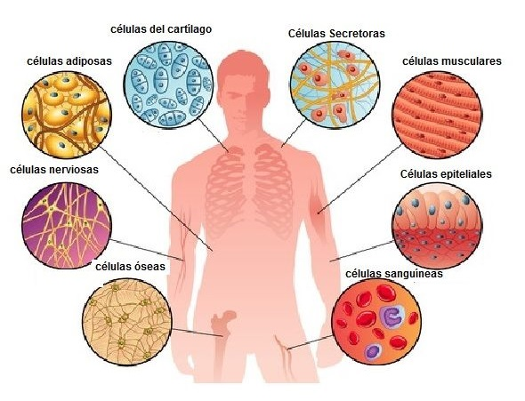

ITEM I. Completa la oración según la estructura celular que corresponda, utilizando los siguientes conceptos. (1 punto cada una)
Peroxisoma-Núcleo Celular-Ribosomas-Mitocondria-Lisosoma-Aparato de Golgi- Centriolos- Citoesqueleto- Citoplasma- Vacuola- Cloroplasto- Retículo endoplásmico (liso y rugoso) - Membrana plasmática.
1.- Soy un organelo formado por doble membrana, tengo propio ADN, y le entrego la Energía a las células animales y vegetales. ¿Quién soy?_________________________.

2.-Soy el encargado de regular el medio interno de la célula con el medio externo. Regulo todo los nutrientes que entran y salen de la célula ._______________________________.

3.-Solo me encuentro en la célula vegetal y en algunas células más primitivas, soy la encargada de darle rigidez a la células ¿Quién soy?_________________________. Si no sabes aún te diré que en las plantas soy de celulosa.

4.- Me conformo de dos unidades y tengo una de los mayores trabajos dentro de la célula, que es el de sintetizar proteínas. ¿Quién soy?_________________________.

5.- Si alguna célula animal se quiere dividir, no lo puede hacer sin mí ¿Quién soy?____________________.

6.- Me compongo principalmente de agua, estoy en todos los tipos de células existentes. ¿Quién soy?_________________________.¿aun no sabes quién soy? Dentro de mí ocurren todas las reacciones químicas de la célula y se encuentran todos los organelos.

7.- Me encuentro rodeando al núcleo y soy el encargo de proporcionar lípidos a la célula ¿Quién soy?_________________________.

8.- Dentro de mí se encuentra el material genético, y me rodea una membrana nuclear o también llamada Carioteca, la cual tiene poros que me permiten intercambiar sustancias con el citoplasma. ¿Quién soy?_________________________.

9.- Si alguien le quiere hacer daño a la célula, ahí estoy yo, transformo la sustancias toxicas en sustancias no dañinas para la célula ¿Quién soy?_________________________. ¿Sabes quién me ayuda?______________________.
10.- No poseo una forma definida, varío según las necesidades de la célula que me tenga, en células vegetales puedo ocupar hasta el 90% del espacio intracelular. ¿Sabes quién soy?______________________. ¿Aún no sabes quién soy? Soy un gran acumulador de agua, por lo que ayudo a la célula a estar túrgida (Rígida).

11.- Soy uno de los encargados de proteger a la célula frente a organismos extraños (bacterias), gracias a mis enzimas los puedo digerir ¿Quién soy? _____________________________________.

12.- Soy el soporte interno de las células, ayudo en el movimiento de los organelos, le permito moverse a la célula. ¿Quién soy?______________¿Aun no sabes? Le otorgo la forma tridimensional a las células.

13.- Modifico las proteínas que me trae el RER (retículo endoplásmico rugoso) y luego distribuyo las proteínas por el interior o exterior de las células ¿Quién soy?_____________________________.

ITEM. II.- Rotule las células, con las respectivas estructuras celulares.
a) ¿Qué tipo de célula es? ¿Por qué lo sabes? (16 puntos)

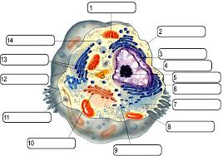

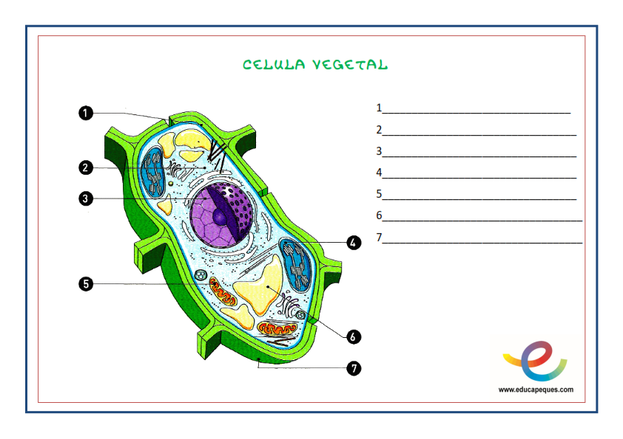
b) ¿Qué tipo de célula es? ¿Por qué lo sabes? (9 puntos)

Autoevaluación
Considerando la situación de pandemia que vivimos a nivel internacional y teniendo en cuenta que las clases presenciales son el escenario ideal en el contexto educación, les invito responder las siguientes preguntas.
1.- ¿Cuan dispuesto está usted a resolver guías de trabajo en su hogar?
2.- ¿Cómo ha sido a experiencia de ingresar a la página de nuestro liceo y descargar material de trabajo?
3.- En este periodo de clases a distancia ¿Mantiene contacto con sus profesores? ¿Realiza las consultas sobre dudas al realizar las guías de trabajo?
4.- ¿Entendió por qué el ser humano es un organismo multicelular?
5.- ¿Qué es lo más relevante que extrajo al realizar esta guía?
6.- De acuerdo con sus necesidades ¿Que propone usted para mejorar este proceso de aprendizaje- enseñanza?

